荆门市2015-2017年度医用耗材和检验试剂集中招标网上报名操作流程

打开浏览器进入“明天招标采购网（http://www.mtzb.net）”首页，在网站首页下面的“资料下载”处点击下载《荆门市招标申请网上报名的操作流程》，按照操作流程完成报上报名工作。
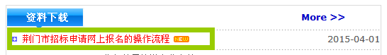
1、进入“明天招标采购网（http://www.mtzb.net）”首页后，点击网站首页右边“荆门系统导航——耗材投标系统”（如下图）：
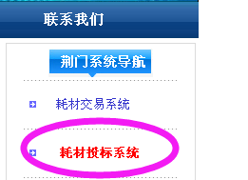
在用户登录界面右下角点击“投标报名注册”（如下图）：
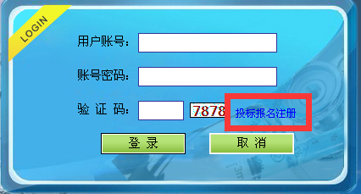
进入到注册详细信息界面（如下图），按照注册要求完善所需填写的所有信息后完成在线注册。
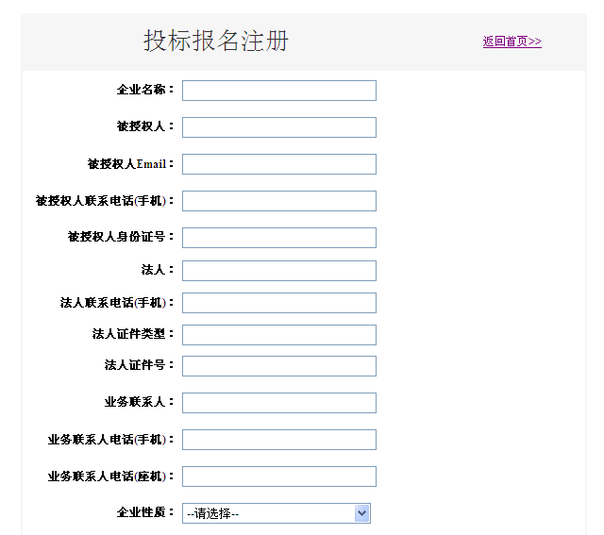

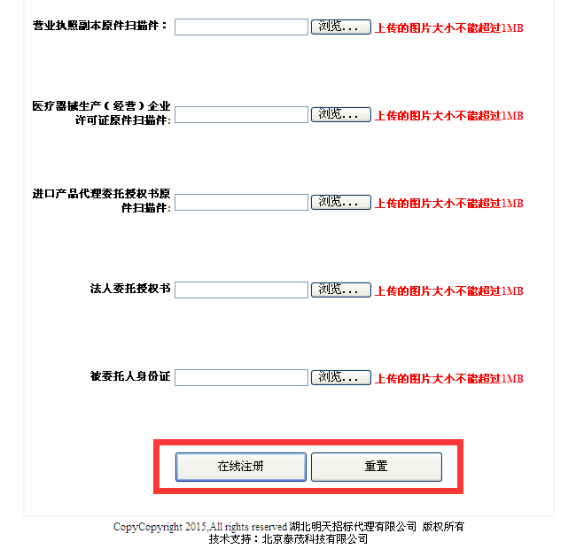

注册成功后，系统会自动生成贵公司的投标报名用户账号及登录密码，请务必将注册用户信息打印下来并牢记投标报名的用户账号及登录密码，如不慎忘记或遗失，请及时与我公司相关负责人员联系。
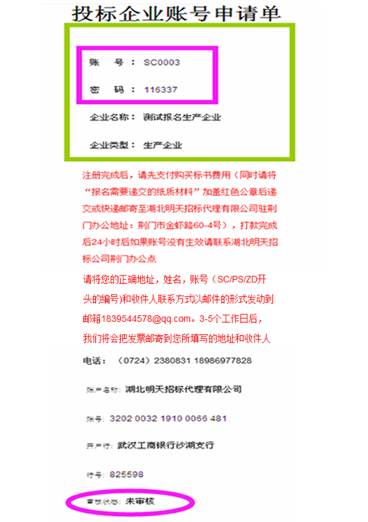
2、在线注册用户信息同时，需将标书费（200元人民币/份）打款到我公司指定的账户中（同时将“报名需要递交的纸质材料”加盖红色公章后递交或快递邮寄至湖北明天招标代理有限公司驻荆门办公地址：荆门市金虾路60-4号），我公司确认收到款项和纸质报名材料后，将会在1个工作日内对注册的用户账号信息进行审核激活，激活成功后即完成整个网上报名工作。注：请务必确保报名费款项到达我公司账户和纸质报名材料递交或邮寄至以上指定地点。
标书费指定打款账号：
户名：湖北明天招标代理有限公司
帐号：3202 0032 1910 0066 481
开户银行：中国工商银行武汉沙湖支行
报名需要递交的纸质材料递交或快递邮寄地址：
湖北明天驻荆门办公地址：荆门市金虾路60-4号
联系方式：
荆门联系人：邓浩 龚莉
联系电话：（0724）2380831 （0724）2384188 18986977828

湖北明天招标代理有限公司
2015年4月1日

